***Grafy-význam grafov, použitie grafov v štatistike.***

Grafy

sú ***dôležitým štatistickým vyjadrovacím prostriedkom*** na vyjadrenie výsledkov štatistického spracovania.

Sú ***prehľadnejšie*** a ***názornejšie*** ako tabuľky a navzájom sa s nimi dopĺňajú.

Pri zostavovaní grafov uplatňujeme **grafické metódy**

**-** súhrn skúseností a prostriedkov, ktorými vyjadrujeme isté skutočnosti v grafe.

Graf má byť:

* jasný
* výstižný
* prehľadný
* zrozumiteľný
* celá plocha grafu je rovnomerne zaplnená
* hodnoty rovnako viditeľné
* dobre čitateľný

Konečná úprava grafu závisí od účelu, na ktorý je graf vytvorený.

*V každom grafe rozoznávame tieto základné prvky graf. znázorňovania:*

1. ***grafický obraz*** – symbolické znázornenie určitej myšlienky
2. ***výklad grafu*** – súhrn údajov, ktoré vysvetľujú zmysel(obsah) grafického obrazu

***Grafické prostriedky, prostriedky výkladu grafu, názov grafu.***

***Grafické prostriedky obrazu*** – geometrické útvary, ktoré používame na grafické znázorňovanie (bodky, čiary, plochy, obrázky, telesá)

**Prostriedky výkladu grafu sú:**

1. ***sústava súradníc*** – súradnicový systém (pravouhlá sústava – dve na sebe kolmé súradnice, 0 je ich priesečník, napravo(hore) kladné hodnoty)
2. ***stupnica grafu***  - pomocou bodov naznačené číselné hodnoty na súradnicových osiach (rovnomerná alebo nerovnomerné – logaritmická)
3. ***modul stupnice*** – (M) vzdialenosť medzi dvoma bodmi na stupnici (1 mm)
4. ***názov grafu*** – má dať rýchlu a zrozumiteľnú predstavu o obsahu grafu, krátky a jeho umiestnenie nesmie rušiť vlastný grafický obraz.
5. ***popis osi X*** – názov a jednotku
6. ***popis osi Y*** – názov a jednotku
7. ***vysvetlivky*** – umiestňujú sa priamo v grafickom obraze, nesmú rušiť graf. obraz
8. ***legenda,  kľúč*** – vysvetľuje jednotlivé časti graficky a umiestňuje sa mimo graf. obrazu (farby, viac druhov čiar, šrafovanie)
9. ***poznámky –***pre podrobnejší výklad grafu a môžu byť:
   1. ***všeobecné*** – vzťahujú sa na celý graf a umiestňujú sa pod názov
   2. ***osobité***– týkajú sa len niektorej jeho časti a umiestňujú sa pod grafický obraz

Sústava pravouhlých súradníc

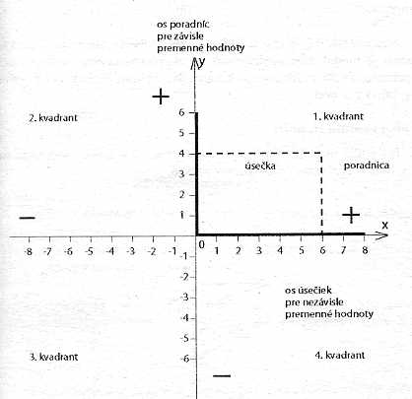

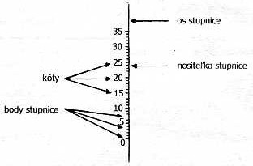

Prvky stupnice

***Modul, stupnica, kľúč, vysvetlivky, zhotovenie grafu ručne a pomocou počítača, druhy grafov.***

*Technické zhotovenie grafu pozostáva z týchto častí:*

1. ***kreslenie grafu*** – vyhotovenie jeho náčrtku
2. ***umiestnenie grafu*** – na normalizovaných formátoch papiera formátu A
3. ***umiestnenie a označenie stupnice*** – pod osou x, z ľavej strany osi y, kóty zľava do prava a zdola hore, názov a meracia jednotka.
4. ***čítanie grafu*** – najskôr sa oboznámime s prostriedkami výkladu grafu a až potom so znázornenými údajmi.

Podľa typu priestoru v ktorom sú zobrazené:

2D – dvojrozmerné (x,y)

3D – trojrozmerný (x,y,z)

Grafy sa delia podľa druhu použitých grafických prostriedkov na:

* + geometrické – diagramy
  + obrázkové – piktogramy
  + mapové – kartogramy (kartodiagramy)

Geometrické:

* **bodové -** podáva orientačnú informáciu o type, smere a sile závislosti
* **spojnicový -** polygón
* **stĺpcové** - sa používajú pre znázornenie rozdelenia početnosti pri veličinách triedených do intervalov. Tieto grafy sú užitočné tiež preto, že umožňujú posúdiť i typ rozdelenia sledovaného znaku ( jednovrcholové, viacvrcholové, symetrické, asymetrické, rozdelenie typu J, U a pod. ).
* **plošné (výsečový, koláčový)** - sa hodí pre zobrazenie štruktúry študovaných súborov. Plocha celého kruhu je rovná 100%, plochy jednotlivých výsečí potom predstavujú zastúpenie jednotlivých variánt.
* **Pyramídy**
* **Radiálny** (sieťový) **graf**
* **Škatuľkovité** (box plot) **grafy**

**Kartogramy:**

1. ***kartogram*** – je mapa územia, v ktorej je pomocou rozličného druhu šrafovania alebo odlišnej hustoty farieb vyznačený istý ekonomický jav
2. ***kartodiagram*** – grafy, ktoré sú rozmiestnené na ploche obrysovej mapy

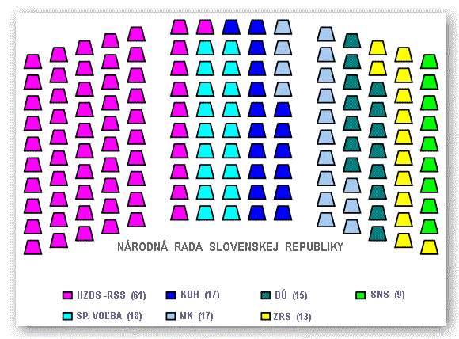

**Piktogram**

**Veková pyramída**

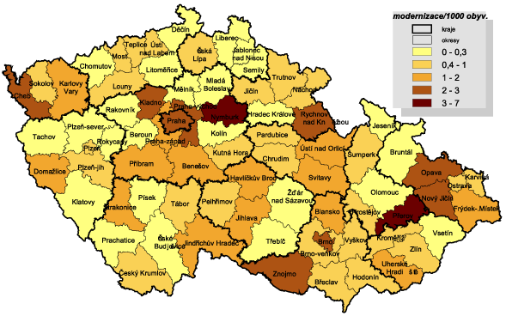

**Kartogram**

**Sieťový graf**

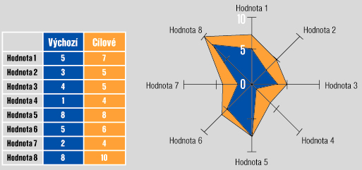

**Kartodiagram**

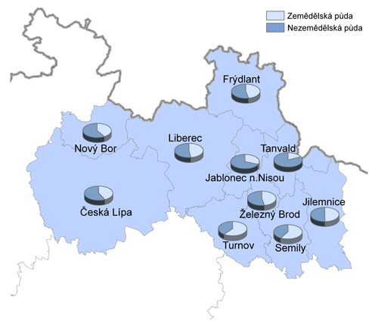

**Box plot graf**

